Частного общеобразовательного учреждения
«Школы-интерната № 18 среднего общего образования
открытого акционерного общества Российские железные дороги»

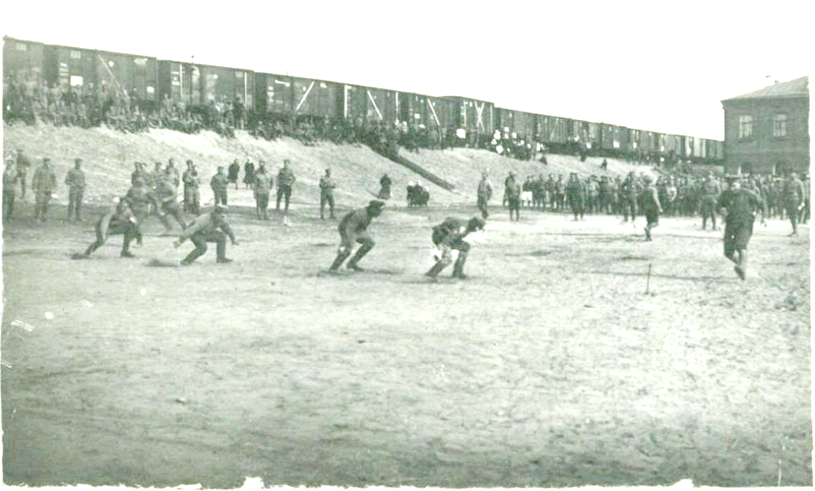

Чехословацкий мятеж в Барабинском районе.

Ахметова Ксения, 11 класс
Некрестова Татьяна Михайловна,
учитель истории и обществознания

2019 г.

Оглавление
- Введение………………………………………………………….......2-4
- Гражданская война в нашем регионе……………………………….5-13
  - Гражданская война на территории Барабинска, Омска, Новониколаевска………………………………………………5-7
  - Чехословацкий мятеж на территории Барабинска ………….7-10
  - Освобождение Барабинска………………………………….....11-12
  - Выводы…………………………………………………………..12
3. Заключение. ………………………………………….…………….......13
4. Список литературы……………………………………………………..14
5. Приложения……………………………………………………...……...15

1. Введение.
С течением времени исчезают и уходят в прошлое многие события давно минувших лет. Но в памяти народной останутся навсегда явления, которые происходили в годы борьбы за власть Советов. От поколения к поколению будут передаваться рассказы о героических днях гражданской войны, о тех, кто защищал молодую советскую республику от многочисленных врагов. В моем исследовании речь пойдет о Чехословацком мятеже в Барабинском районе, почти не нашедшем отражения в исторической литературе. Данная тема выбрана не случайно, она связана со 100 – летними событиями Гражданской войны на территории нашего региона. Актуальность темы вижу в том, что мы, молодое поколение, живущее в мире наполненным огромным количеством разнообразной информации, не уделяем достойного внимания событиям того героического времени. А именно изучение его, приносит нам гордость за свой народ, воспитывает чувство патриотизма и любви к Родине.
Новизна работы заключается в том, что данная тема в таком виде, когда рассмотрена история Гражданской войны в отдельно взятом районе, представлена впервые.
Цель: изучить историю чехословацкого мятежа на территории Барабинского района.
Задачи:
1. Изучить имеющиеся материалы по чехословацкому мятежу в 1918 году на территории Барабинского района.
2. Выяснить взаимоотношения между красногвардейцами и чехословаками.
3. Проанализировать деятельность частей Красной Армии по подавлению белочехов.
4. Выяснить места захоронения чехословаков на территории Барабинского района и их судьбу.
Объект исследования: чехословацкий мятеж в Барабинском районе.
Предмет исследования: события чехословацкого мятежа.
Проблема: исследования заключается в сохранении знаний о данном этапе Гражданской войны.
Для написания исследовательской работы я пользовалась разными источниками информации, как интернет-источниками (проверенные), так и научной литературой:
- рассказы и очерки краеведов, очевидцев. "Очерки истории Барабинска и его окрестностей (на правах рукописи). Годы окаянные. Барабинск в годы революций и гражданской войны", Владимира Лобашова. Владимир Данилович собрал богатый материал об участниках гражданской войны и основных событиях данного периода, происходивших на территории Барабинского района. "Победа Советской власти в Барабе", автор М. А. Червнонный-Усатенко, который был членом Каинского уездного революционного комитета и председателем Каинского уездного комитета РКП (б) и очень подробно описал события того времени;
- труд К.В. Сахарова "Чешские легионы в Сибири" написан непосредственным участником событий, находившимся на руководящих постах, и содержит много фактического материала про чехословацкий корпус;
- материалы газеты "Народная Сибирь". Публикация рассказов и документов о боевом прошлом района;
- материалы архивной службы администрации Барабинского района, Барабинского Узлового совета ветеранов;
- интернет – ресурсы.
Методы исследования:
- Сбор информации об уже имеющихся знаниях по изучаемой проблеме;
- Изучение фактов и явлений;
- Обработка полученных данных, анализ и обобщение полученных результатов.
Однако работа над выбранной темой вызвала затруднения, так как необходимой литературы, интернет - ресурсов по данной теме практически нет, основной источник информации - это личный фонд краеведа Лобашова Владимира Даниловича, имеющийся в архиве нашего города и в нашем школьном музее "Наследие".
Работа проводилась в период с февраля по март 2019 года в г. Барабинск: музей локомотивного депо, отдел архивной службы администрации Барабинского района, Барабинский Узловой совет ветеранов, обращалась в краеведческий музей г. Барабинска.

2. Гражданская война в нашем регионе.
2.1.Гражданская война на территории Барабинска, Омска, Новониколаевска.
В конце семнадцатого года среди многих тревожных известий в Каинский уезд, который являлся небольшим купеческим городом Томской губернии, пришло долгожданное известие: армия демобилизована и солдаты возвращаются домой. Возвратившиеся солдаты рассказывали о большевиках, об Октябрьской революции. В то время "…уезд объединял тридцать волостей, охватывавших нынешнею территорию Куйбышевского, Барабинского, Венгеровского, Северного и частично Здвинского, Михайловского и Убинского районов. Большее экономическое значение имел город Барабинск с его железнодорожным узлом. Барабинские железнодорожники составляли основное ядро рабочего класса Каинского уезда. Они явились главной революционной силой, которая в союзе с беднейшим крестьянством боролась за утверждение и укрепление Советской власти. Руководителями этой борьбы выступали коммунисты… (М. А. Червнонный-Усатенко, 1920)." В архивной службе Барабинского района есть информация, посвященная Барабинску в годы революции и гражданской войны. Из нее я узнала, что в "…мае 1917 в городе избрана Городская дума. Большинство в ней получили эсеры. В конце января 1918 года видные эсеры приняли сторону большевиков – Маслов, Кухтерин, Бочкарев и др. На выборах Барабинского городского совета большинство получили большевики. Председателем был избран – Н.И. Маслов. В марте в Барабинске был избран совет железнодорожных депутатов (сожелдеп). Председатель – Яков Матвеевич Папшев. В апреле по решению Центросибири в крае вводится военное положение. При местных совдепах создаются военнореволюционные штабы. В Барабинске членами такого штаба стали Салита, Кухтерин, Бочкарев и др…. (В Лобашов, 2010)." Город Барабинск находится между г. Омском и Новониколаевском (ныне г. Новосибирск). Кандидат исторических наук Наталья Елизарова, описала события, происходившие в Омске с 1918-1919 гг. из которых я узнала, что к апрелю 1918 года в Омске было сформировано два органа власти: коалиционный комитет Временного правительства и Совет рабочих и солдатских депутатов. 7 июня 1918 года Советская власть в городе пала. В Омск вступили казаки атамана Красильникова и отряды чехословакского корпуса. И с июня 1918 года по ноябрь 1919 года город был резиденцией Верховного правителя России, адмирала А. В. Колчака, объявившего Омск столицей белой России. Правительство Колчака, бросило все силы на борьбу с Красной Армией. Но к лету 1919 года главная группировка войск адмирала была разбита. 14 ноября 1919 года в Омск вступили части Третьей и Пятой Красных армий и отряды сибирских партизан. Начались жестокие расправы над сторонниками царского режима. Из официального сайта города Новосибирска я узнала, что весной 1918 года в Новониколаевске (Новосибирск) было также сформировано два органа власти: коалиционный комитет Временного правительства и Совет рабочих и солдатских депутатов позднее переименованный в Совет рабочих и солдатских депутатов. В ночь с 25 на 26 мая 1918 года произошел белочешский мятеж, который поддержали местные белогвардейцы. Управление городом перешло к восстановленной Городской думе во главе с В.П. Ляпуновым и к городскому голове А. К. Скворцову. К концу 1918 года самоуправление оказалось в состоянии финансового кризиса. Для пополнения городского бюджета вводится самостоятельный подоходный налог. В феврале 1919 года колчаковский Совет Министров разрешил провести выборы в городское самоуправление. 3 декабря 1919 года 55 гласных новой Думы избрали последним городским головой Р.С. Шааля. Свержение советской власти обусловило формирование антибелогвардейского подполья, в котором преобладали большевики, взявшие курс на осуществление вооруженного восстания. Совместное вооруженное выступление меньшевиков, эсеров и большевиков произошло 7 декабря, участие в нем принимали также военнослужащие 2-го Барабинского стрелкового полка и ряда других частей гарнизона под руководством полковника А.В. Ивакина. По приказу находившегося в городе командующего 2-й колчаковской армии генерал-лейтенанта С.Н. Войцеховского частями 5-й Сибирской дивизии польских стрелков выступление было подавлено. 14 декабря 1919г. власть перешла к чрезвычайному органу — Новониколаевскому революционному комитету (Ревкому), т.е. в городе была восстановлена Советская власть.
2.2.Чехословацкий мятеж на территории Барабинска
Но не успела еще окрепнуть Советская власть, как вспыхнул чехословацкий мятеж. 29 апреля 1918 года на станцию Барабинск прибыл эшелон чехословаков. Первое время между местными жителями и чехословаками были доброжелательные отношения. Об этом можно судить по воспоминаниям К.К. Пиотровского, делопроизводитель Каинского Совдепа: "…Как сейчас встаёт картина: встреча 1мая 1918 г…….. совместный праздник с барабинцами и чехами, где говорилось много, называли друг друга братьями, как чехи нас, так и мы чехов… ( Пиатровский К.К., 1958)." Между тем в течение апреля-мая взаимоотношения между советской властью и чехословаками ухудшились. Причиной стало заключение Брестского мира и приказ о полном разоружении чехов, в ответ части корпуса подняли восстание, и стали захватывать города, в которых они находились. Я изучила имеющиеся источники о чехословацком мятеже в Барабинске и вот что узнала. Личный фонд краеведа Лобашова В.Д. "Дело № 16. Календарь знаменательных событий г. Барабинск" о майских событиях 1918 года:
- С 25 на 26 мая чехословаки и антибольшевистское подполье захватили Новониколаевск;
- 27 мая Барабинск занят чехословаками. Для борьбы с ними большевики создают отряды Красной гвардии;
- 28 мая Барабинск взят чехословаками, отрядом под командованием штабс-капитана Чеховского. Создан отряд русских добровольцев в 45 штыков и 15 сабель под командованием Б.М. Кондратского;
- 31 мая Барабинск взят сводным отрядом красногвардейцев под командованием С.П. Черепанова.
Следующий источник газета "Народная Сибирь" от 12.6.1918 года сообщает о взятии Барабинска: "…В Каинске [в тот же день] 27 мая около 8-ми часов вечера из Барабинска совдепом была получена телеграмма о немедленной посылке отряда Красной армии для отпора надвигающегося эшелона чехословаков, который и был тут же отправлен. Через некоторое время в городе послышались ружейные залпы. Паники в городе не было. В 10 часов вечера уже было известно о занятии Барабинска чехословаками и о том, что каинская Красная армия, наполовину разбежавшаяся, вернулась обратно. Оружие совдепом и остатками армии было вывезено за город, а на разъезде Барабушка они окопались… (Народная Сибирь. 1918)."
Чехи окружают Барабинский штаб Красной гвардии. После короткой перестрелки арестованы 20 красногвардейцев. Начались массовые аресты большевиков и членов Совдепа. Климентий Пиотровский, в 1918 - делопроизводитель Каинского Совдепа написал: "...вечером, не помню хорошо числа, но в начале мая (видимо, все-таки в конце, - моё) получили из Барабинска телеграмму, которую мне сейчас же на улице против помещения Совдепа показал член [Совдепа] тов. Салтыков, которая гласила о наступлении банд чехов со ст. Каргат на Барабинск; собрали гвардию, но чехи уже были на станции, поездка была сделана неудачно, масса товарищей разбежались…." Посланный на помощь каинский красногвардейский отряд после ночного боя на железнодорожной ветке возвращается в Каинск и отходит в д. Сарапулова (Барабушка) с частью членов Каинского Совдепа - председатель М. Здвинский, Иванов, Елистратов, Сурков.
Вспоминает Матвей Сурков, в 1918 - член Каинского Совдепа: "...явились чехи на станцию Барабинск. Захватили в свои руки поселок Барабинск и по телефону звонят в Каинск, предлагают сдать оружие и город в 3 часа, на что [члены Совдепа] не согласились…."
А. Бобин написал: "…Чешские солдаты врывались в дома, производили повальные обыски, чинили всевозможные издевательства... (В. Лобашов, 2010)." Из рассказа генерал-лейтенант К. В. Сахаров, участника Великого Сибирского Ледяного похода "... На заборах и на стенах всех городских зданий и железнодорожных станций еще пестрели разноцветные бумажки прокламаций чехов ...«Русские братья!.. Наши страждущие русские братья и сестры!..» Чешский национальный комитет и командование призывало население к общей борьбе против большевиков, с громкими обещаниями драться до победного конца, до последней капли крови… (Чешские легионы в Сибири, 1930)". Как мы видим, взаимоотношения между красногвардейцами и чехословаками, ухудшились. В ожесточенных боях рабочие, руководимые большевиками, защищали в уезде Советскую власть. Первый отпор чехословакам дал красногвардейский отряд, которым командовал т. Макаров. Но мятежникам удалось захватить Барабинск и Каинск. А через неделю объединенные силы красногвардейских отрядов под командованием т. Закриевского освободили оба города и продвинулись до ст. Чулым. Так же я нашла информацию на сайте https://siberia.forum24.ru/Бои на Каргатском (Барабинском) фронте Май-июнь 1918:
- железнодорожники и красногвардейские отряды станций Чулымская, Барабинск и Каинск пытаются остановить продвижение белых. Красногвардейский отряд из Барабинска под командованием Василия Макарова 19 часов удерживает мост через реку на станции Каргат в местечке Калманка. С наступлением темноты отряд Макарова отходит к Барабинску - датировка события отсутствует. Видимо, в течение 26 мая, или позднее, во время 2-го, июньского наступления чехословаков. К 10 часам вечера 27 мая ст. Барабинск захвачена ротами 6 Ганацкого полка под командованием капитана Чеховского;
- на пятом километре произошел ночной бой между красногвардейцами и белочехами. Силы были неравными, и красным пришлось отступить. Проселочными дорогами они вышли к Татарску, куда отошли и барабинские красногвардейцы. Татарск стал центром организации отпора мятежникам. Отряд из 700 человек выступил навстречу чехам и выбил их со станции Чаны. Вскоре к красным подошло подкрепление. 1 июня была освобождена станция Карачи, затем Тебисская, Барабинск и Каинск. Белочехи отступили за Каргат.
После отступления объединенные силы чехословаков оборудовали примитивный бронированный поезд, который вооружили привезенной пушкой и перешли к наступлению на Барабинск. 6 июня в 5 часов утра чехословаки заняли Барабинск во второй раз. В бою под Кожурлой погиб командир барабинского железнодорожного отряда Красной гвардии Г. Макаров. 8 июня 1918 года Барабинск был взят белочехами в третий раз. Р. Гайда в книге "Мои воспоминания" писал: "…8 июня мы опять заняли Барабинск и Каинск……….Большевики дошли до станции Кабаклы, в 23 верстах перед Татарской. Там они знали, что Омск занят чехословаками… ( Р.Гайда, 1920)". Защитники Советской власти несли большие потери. К этому времени чехословаки объединились с частями белогвардейцев. Численное превосходство противника вынудило отряды Красной гвардии отступить. Из хроники Шестого Ганацкого полка: "…Противник стал отходить, направляясь к станции Татарской. Преследование достигло большой скорости, так, 9 июня на разъезде Кабаклы большевики сдались… ( В. Лобашов, 2010)". Началась зверская расправа над большевиками, красногвардейцами, членами Совдепов. Почему же чехословакам сопутствовал успех при неоднократном взятии Барабинска? Я считаю, что местные власти были нерешительны и растеряны, а еще, потому что у белочехов оставалось оружие, так как приказ о разоружении не был выполнен. К тому же местные жители не сопротивлялись чехословакам. Любая власть для наших земляков воспринималась без особого уважения. "Все равно кто – большевики, Колчак… лишь бы нас не трогали, лишь бы был хлеб", на рынке появились дешевые продукты питания, крестьяне стали продавать излишки, что не разрешалось при большевиках.

2.3.Освобождение Барабинска
Позднее крестьяне поняли свое неправильное решение и стали давать отпор белым, летом 1919 года появились крестьянские партизанские отряды, действовавшие на севере и на юге уезда. Вооруженное восстание крестьян приняло массовый характер, в конце 1919 г. сформировался 9-й Каргатский партизанский полк. 1 декабря 1919 года части 27-й дивизии Красной Армии при поддержке местного населения освободили города Каинск и Барабинск от белых. Походным ревкомом Сибири был назначен Каинский уездный революционный комитет в составе председателя И. В. Смышляева — плотника из деревни Мошнино. Из этих же товарищей образовался Каинский уездный комитет РКП (б). Большевистская партийная организация в Каинске в первые месяцы восстановления Советской власти насчитывала всего 10 человек, партийная организация Барабинска — до 50 человек. В нее входили преимущественно рабочие-железнодорожники.
В годы Чехословацкого мятежа погибло много людей, как со стороны красногвардейцев, так и белочехов. Из данных источников я узнала, что жестокость была и со стороны чехов и со стороны красных. На одном из местных сайтов я нашла фотографию убитых красногвардейцами чехословаков, она датируется 8 июня 1918 года. Вдоль Транссибирской магистрали множество захоронений и памятников чехословацким солдатам. Полковник Йиржи Гофман прокомментировал: "…Белочешские могилы разбросаны вдоль всей Транссибирской магистрали. Чешское министерство обороны собрало информацию и знает, какие памятники нужно и можно спасать. В некоторых городах местные власти уже давно закрыли кладбища и ликвидировали захоронения, значит, там сейчас уже ничего нет… (Й. Гофман, 2006)". Так и в Барабинске не сохранилось ни одного памятника белочехам, а ведь убитые были и могилы были. Из книги Владимир Лобашова "Очерки истории Барабинска и его окрестностей (на правах рукописи). Годы окаянные. Барабинск в годы революций и гражданской войны" я узнала, что могила для нескольких чехов была на современном 3086 км., но затем их тела были перенесены в Барабинск. (Приложение 1) На сайте «Провинциальная Сибирь», а также в очерках Владимира Лобашова я обнаружила фотографию памятника, погибшим чехословакам в районе Барабинска в 1918 года. Памятник был установлен на захоронении 10 чехословацким солдатам на западной окраине православного кладбища Барабинска. Это на выходе современного переулка Кузнечный к железнодорожным путям. (Приложение 2)
2.4.Выводы
Результаты проведенного исследования позволяют сделать следующие выводы:
- Барабинск был взят белочехами трижды. Более полутора лет чехословаки совместно с белогвардейцами хозяйничали на территории нашего района.
- Попытка уничтожить Советскую власть на территории Барабинского района окончилась полным разгромом белочехов и белогвардейцев.
- В Барабинском районе были места захоронения чехословаков, но со временем они ушли под железнодорожные пути станции.
- Борьба белых и красных (большевиков) в Сибири в годы гражданской войны давно стало историей. Но мы должны помнить уроки Гражданской войны – этого страшного бедствия для народов нашей страны. Мы должны помнить, что высшей ценностью в мире является жизнь человека.

- Заключение
Над измученной, разоренной Сибирью снова поднялось долгожданное знамя свободы, завоеванное в тяжелой борьбе и оплаченное жизнью тысяч убитых в сражениях.
Самоотверженная борьба красногвардейцев против белочехов навеки останется в памяти поколения.
Заманчива исследовательская работа. Стоит её начать, и ты почувствуешь, что 24 часа в сутках явно недостаточно. Впереди - тайна, до которой нужно докопаться. Поэтому перспективой в работе может стать дальнейшее изучение неизвестных мест захоронения белочехов.
Работа "Чехословацкий мятеж в Барабинском районе" может быть использована в качестве краеведческого материала на уроках истории, внеклассных мероприятиях, посвященных патриотическому воспитанию обучающихся.
Работа помогла мне по-новому взглянуть на события Чехословацкого мятежа, как в объеме страны, так и конкретно в нашем регионе. Мы, живущие в 21 веке должны вынести для себя один урок: нельзя повторять ошибок и просчетов ХХ века, нельзя делить свой народ на врагов и победителей, нельзя на крови и страхе строить светлое будущее. Главным богатством любого государства является ЧЕЛОВЕК.

- Список литературы:
- Народная Сибирь. 1918. 12 июня
- Гайда Р. Мои воспоминания. Вступление в Русскую армию (Перевод

М.Г. Ситникова) Предисловие издателя Радола Гайда (1892-1948). http://net.knigi-x.ru/24istoriya/309512-1-gayda-radola-moi-vospominaniya-vstuplenie-russkuyu-armiyu-perevod-sitnikova-predislovie-izdatelya-radola.php.
- Лобашов В. Д. Очерки истории Барабинска и его окрестностей. Новосибирск: Сибирское книжное издательство, 2013, 680 с.
- Никитин М.Ф. Воспоминания о революционном Новониколаевске (1904-1920 гг.). Червнонный-Усатенко М. А. Победа Советской власти в Барабе. Новосибирское книжное издательство, 1956, 34 с.
- Пиатровский К.К. Воспоминания. Запись М.А. Ступакова 28.12. 1958 г. Фонды музея локомотивного депо ст. Барабинск.
- Сахаров К.В. Чешские легионы в Сибири. Берлин, 1930 г, 44 с.
- https://www.radio.cz/ru/rubrika/tema/mogily-belochexov-razbrosany-vdol-vsego-transsiba.

Приложение 1
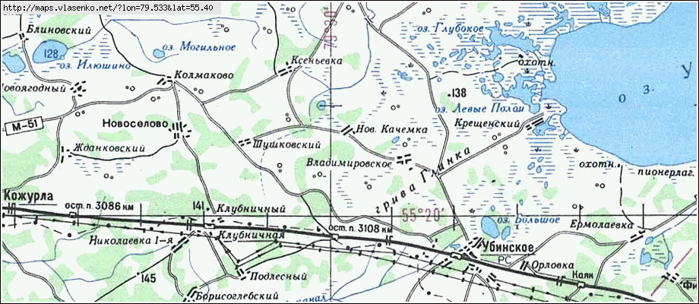
Могила чехов на современном 3086

Приложение 2

Памятник захоронения 10 чехословацким солдатам на западной окраине православного кладбища Барабинска.
